<从Excel到PowerBI商业数据分析> 课程简介

熊青桥

一、课程介绍

Excel是数据分析基础, 也是企业必不可少的办公软件, 也包含了专为数据分析师设计的PowerBI工具, 从Excel到PowerBI过程的讲解, 让零基础同学也能轻松学会 。

本视频主包括Excel,Power Query,Power Pivot, Power View Power Map等内容, 功能全面, 系统。

二、课程需知

我们的课程面向的同学是：有一点Excel基础的同学。

三、内容编排

详见<从Excel到PowerBI-商业智能数据分析-课程大纲.pdf>

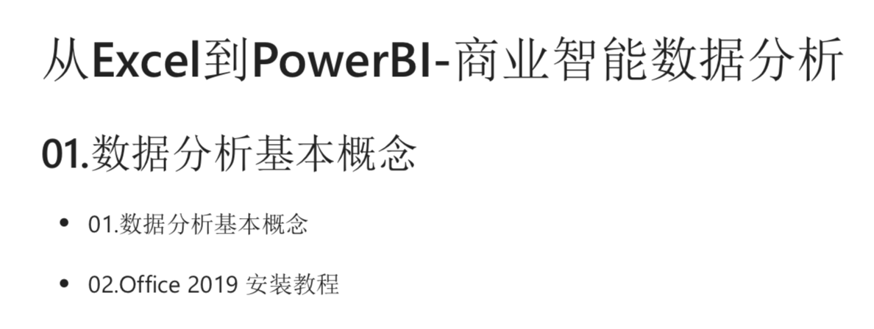

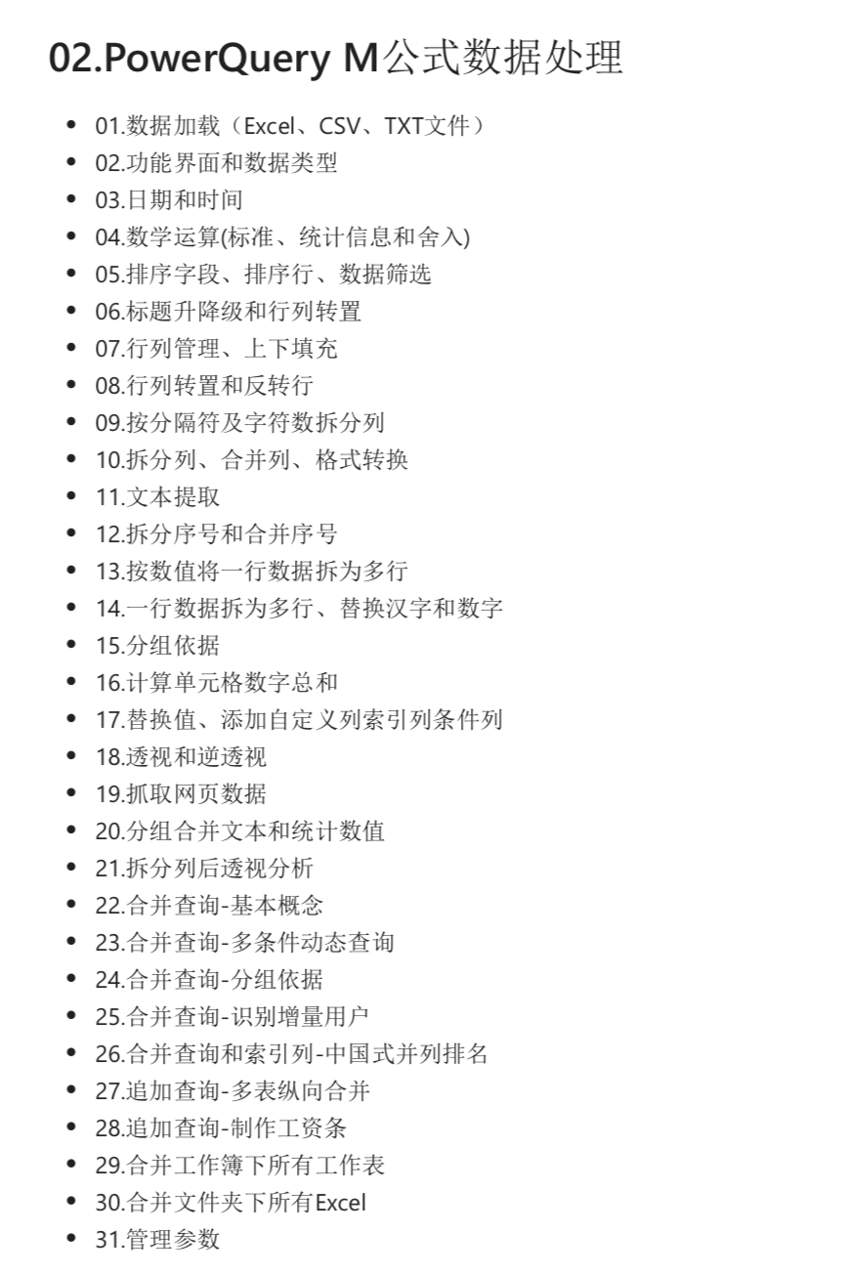

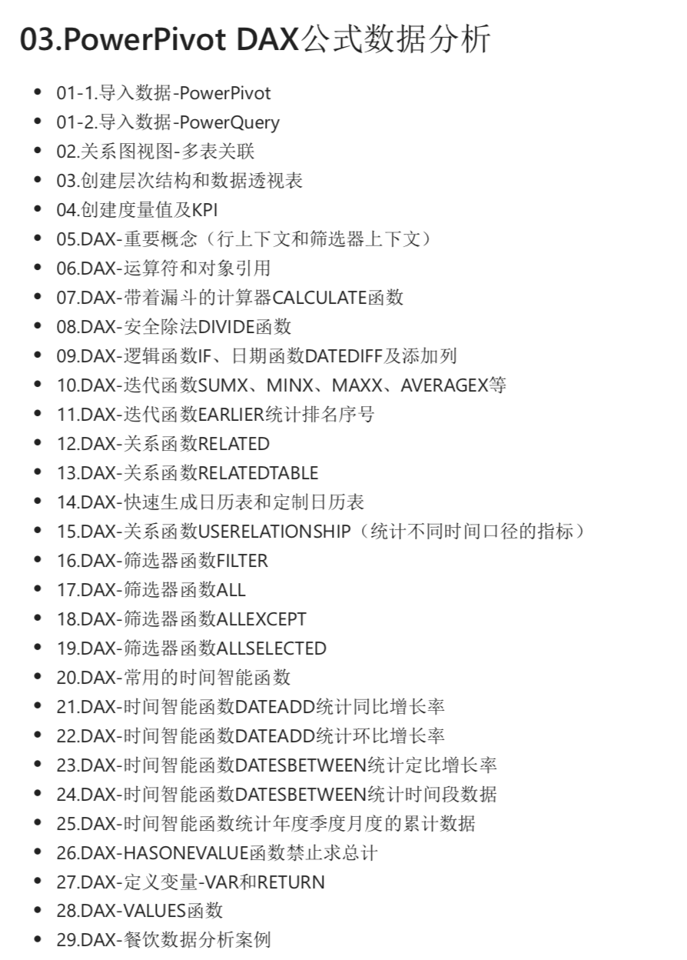

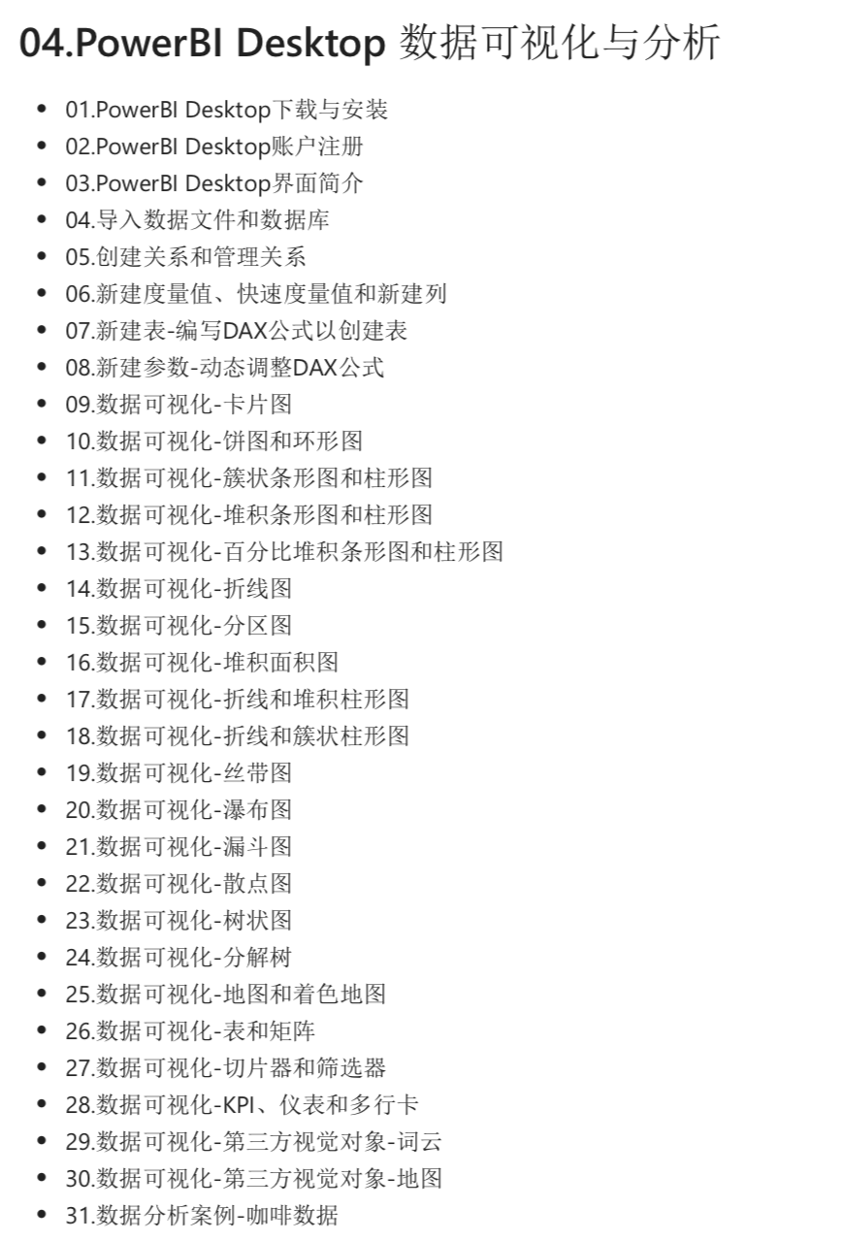

四、讲师介绍



熊哥（Joe）

在企业从事数据岗位近10年时间，参与过多款产品的数字化运营工作。精通Excel、VBA、BI工具（PowerBI、Tableau等）、SQL、Hive、Python等技术，具备丰富的数据采集、数据清洗、数据分析、数据可视化、数据建模、大数据处理相关工作经验，对数据科学有深入的研究和独到的见解。曾任职过数据部主管、报表开发项目负责人等职务，有金融行业相关工作经验。一直信奉“越努力越幸运”的座右铭，在学生中有很好的口碑。